Домашние задания 8 класс 24 .04.2020
Алгебра 8 класс
 | 24 апреля 2020
ТЕМА | Параграф в учебнике | Ссылка на видео урок | Домашнее задание
Сбор и группировка статистических данных | §13 п.40 | https://youtu.be/Vj3hFaVzLyY | §13 п.40,  №1030,1031

Химия 8 класс
24 апреля 2020
ТЕМА | Параграф в учебнике | Ссылка на видео урок | Домашнее задание
Повторение и обобщение по теме «Периодический закон и строение атома» | Глава VII.  §49-54 | - | Повторить пройденное по теме: глава VII.  §49-54.  Выполнить самостоятельную работу:  1. Пользуясь периодической таблицей, дайте характеристику химическому элементу №10 по плану:  а) название химического элемента, его символ;  б) относительная атомная масса (округлённо до целого числа);  в) заряд ядра атома;  г) число протонов и нейтронов в ядре атома;  д) общее число электронов;  е) номер периода, группы, в котором расположен химический элемент.  2. Вычислите массовую долю водорода в химической формуле NaH.  3. Массовые доли меди и кислорода в оксиде меди соответственно равны 88,8% и 11,2%. Установите простейшую формулу вещества.  4. Определите порядковый номер, название, относительную атомную массу элемента, находящегося в 3-м периоде, 3-м ряду, IV группе.

Русский язык 8 класс
 | 24 апреля 2020
ТЕМА | Параграф в учебнике | Ссылка на видео урок | Домашнее задание
Р.р.№24. Сжатое изложение (по упр.335) | Стр.216-217 | - Ознакомиться с памяткой на стр.213 учебника  - Упр. 335 (1, 2(А,Б), 3) | Дописать изложение.

История 8 класс
 | 24 апреля 2020
ТЕМА | Параграф в учебнике | Ссылка на видео урок | Домашнее задание
Культурное пространство империи (5) Повседневная жизнь сословий в XVIII в. Образование, общественная мысль, публицистика, литература в XVIII в. Российская наука и техника в XVIII веке | Стр. 71 – 86 учебник истории России ч. 2 | https://youtu.be/1NQKdA9CilE | Читать, сделать выписки понятий и дат на «4» или составить таблицу – на «5»

Английский язык 8 класс
 | 24 апреля 2020
ТЕМА | Параграф в учебнике | Классная работа  Class work | Домашнее задание  Homework
Составление заявления | Стр.130-131 | 1)Записать число  Friday, the twenty-fourth of April  Class work.  2) Просмотреть презентацию  3)Записать правило в тетрадь кратко.  4)Упр.1 письменно(ниже) | Homework  Ex, p.  Упр.2.заполнить анкету.

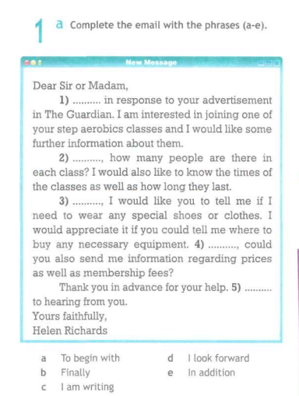
Д/з Упр.2. We have a task to join a sport club and we should fill the application form. Заполни анкету:
Образец:
Brighton Swimming Club
Membership application form Фамилия/Surname: Davis
Имя/First name: (1) Peter
Дата рождения/Date of Birth: 2-10-1995
Номер телефона/Telephone Number: (2) 9765054
Электронный адрес/Email address: sdavis23@gmail.com
Имена родителей/Parents' Names: JoHn and Mary Davis
Адрес/Address: (4) 17 King Street
Почтовый индекс/Postcode: BP2 6HX
Период/Sessions (please tick as appropriate):
(5) Mon:No Weds:Yes Fri:No
Здоровье/Health: Please give details of any health problems (asthma, short-sighted etc) None
Способности плавать/Swimming Ability: Please tell us whether you are a beginner or if you have any summing certificates.
(6) beginner-начинающий

Заполните форму своими данными:
First name: (1)
Date of Birth:
Telephone Number:
Email address:
Emergency Contact Number:
Parents' Names:
Address:
Postcode:
Sessions :
Health:
Swimming Ability:

